Lưu ý thứ tự làm của cái này (RestAPI -> Websocket)
Mọi request rest-api đều gửi kèm accessToken

1. Lấy danh sách conversation
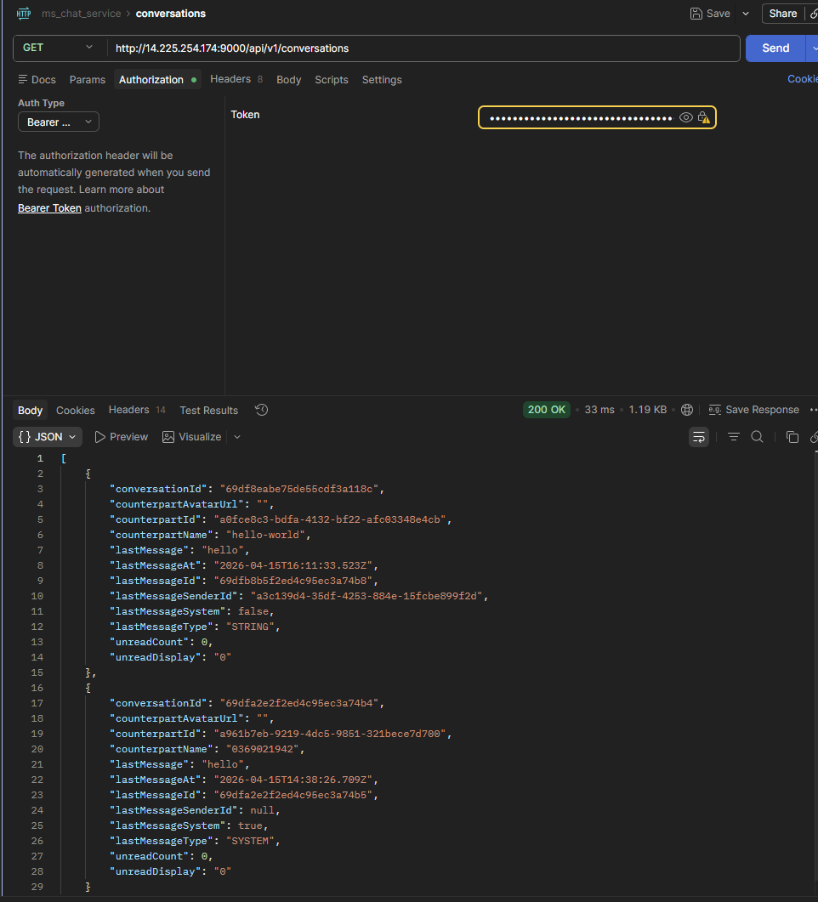
2. Lấy chi tiết về một cuộc trò chuyện
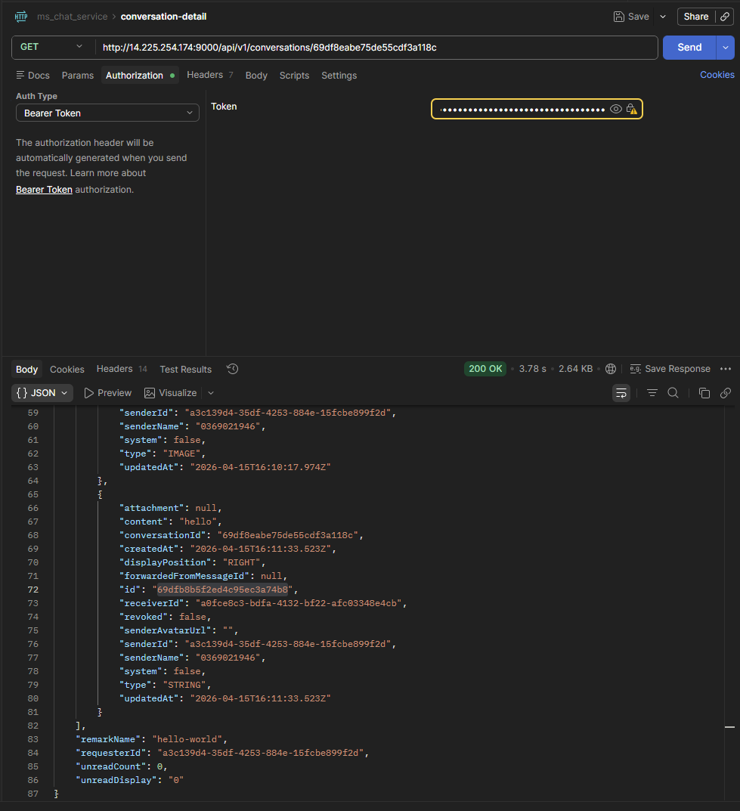

3. Đổi tên của đối phương trong conversation đó (đổi biệt danh)
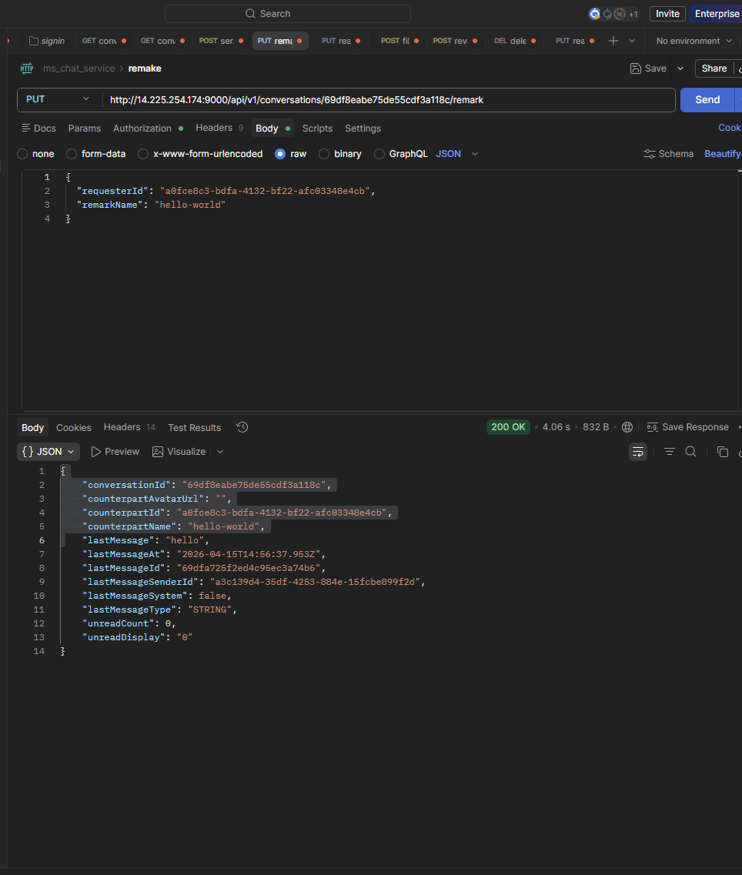

4. Gửi tin nhắn dạng văn bản
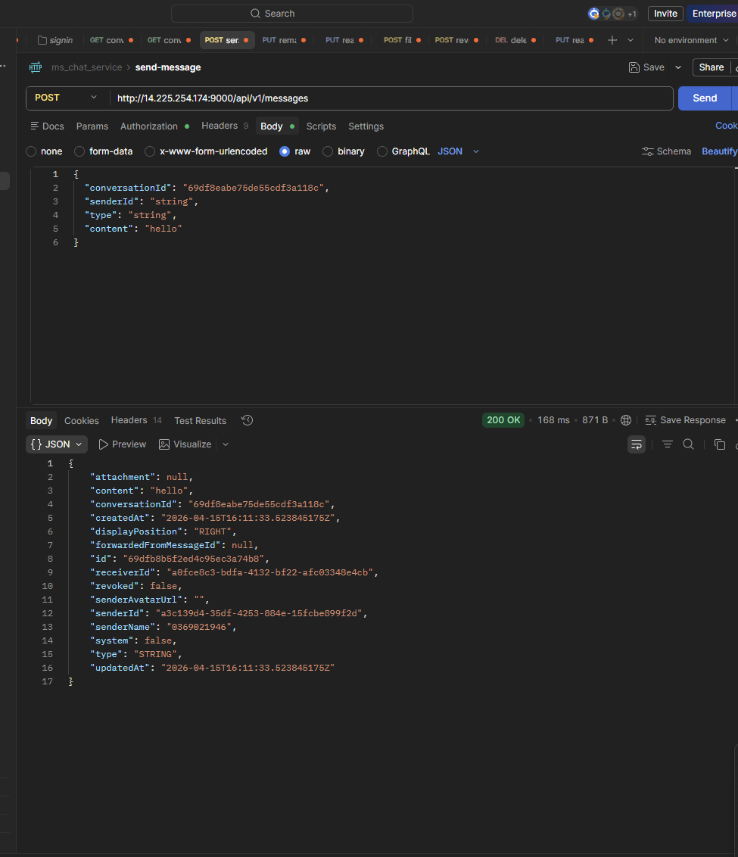

5. Gửi tin nhắn dạng file
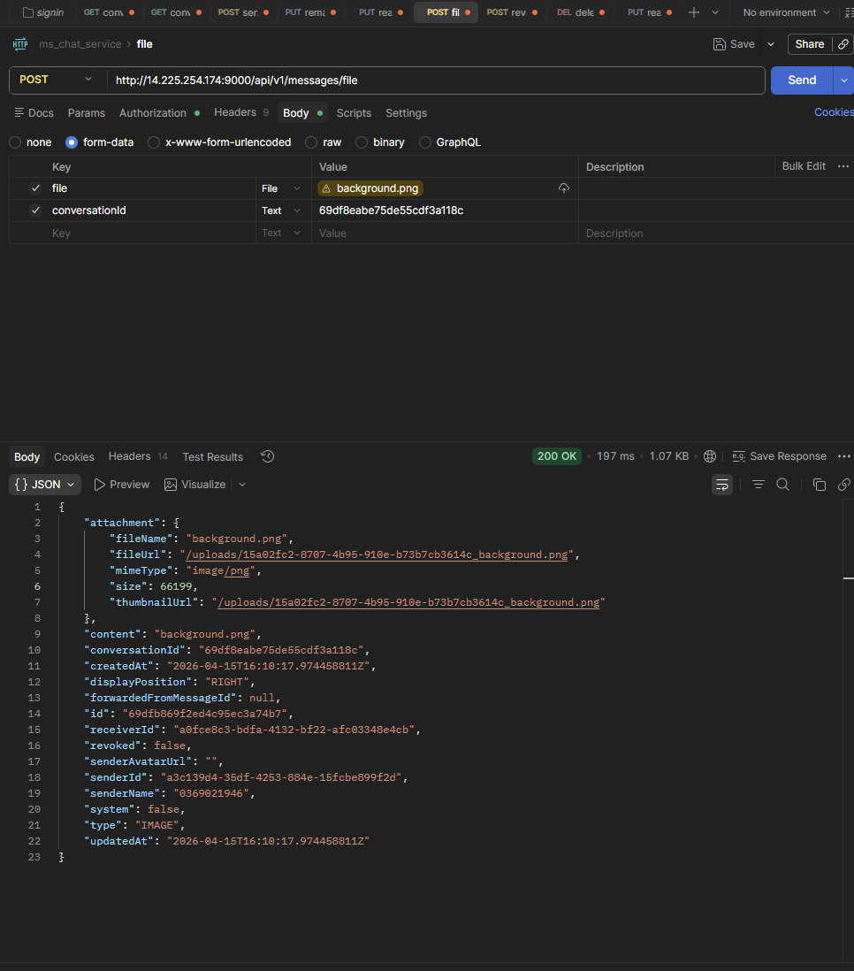

6. Thu hồi tin nhắn (mọi người ko thấy tin này)
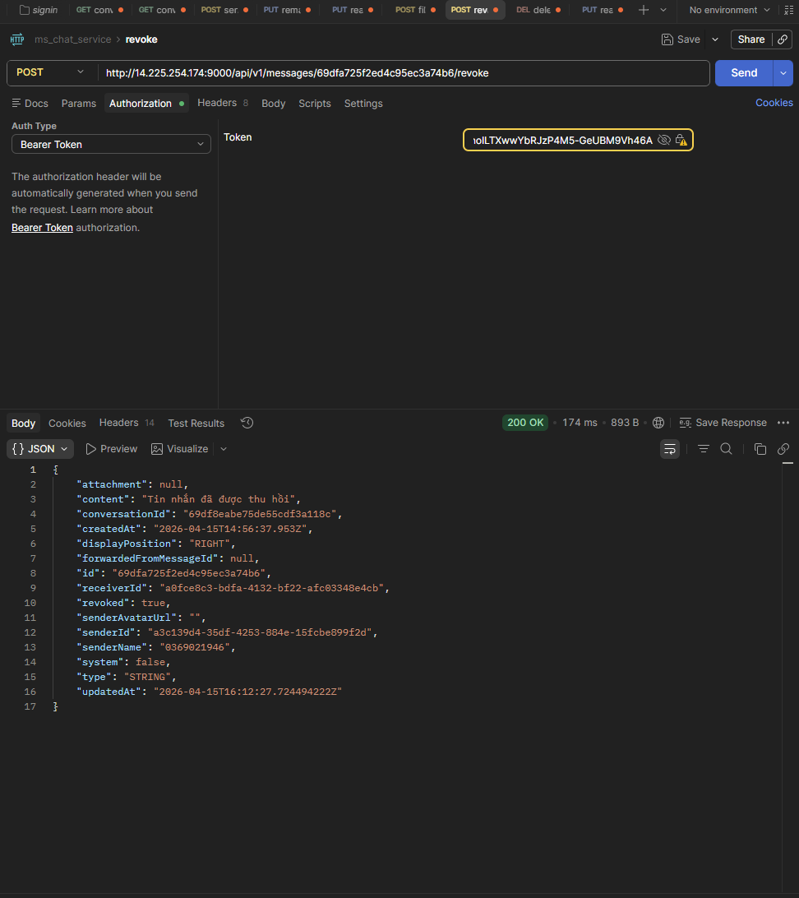

7. Xóa tin nhắn phía tôi

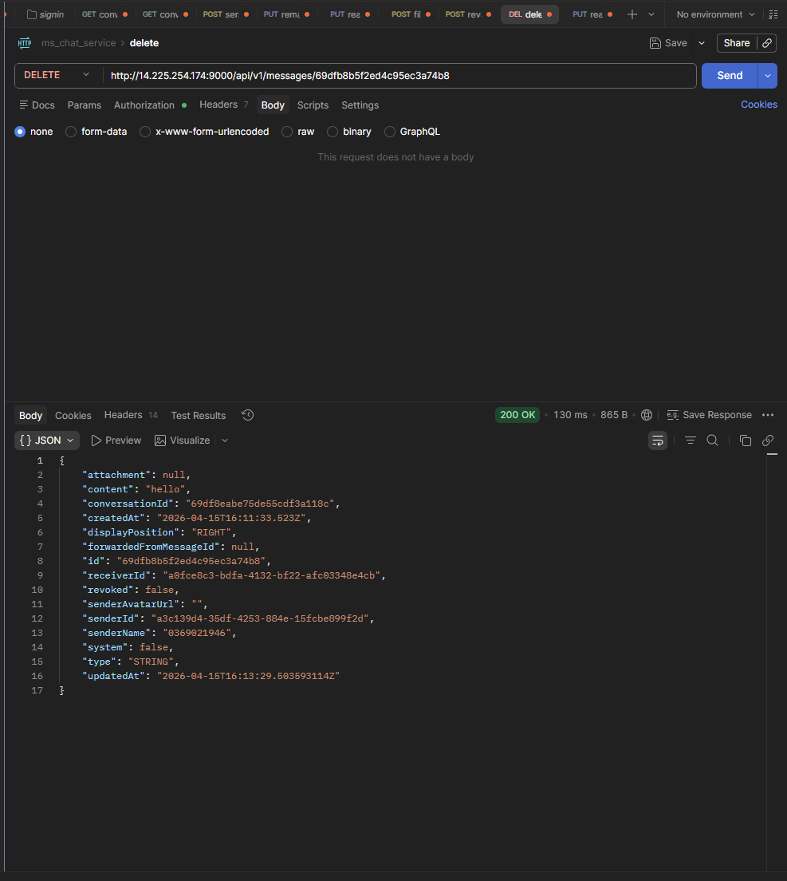
8. Đánh dấu đã đọc
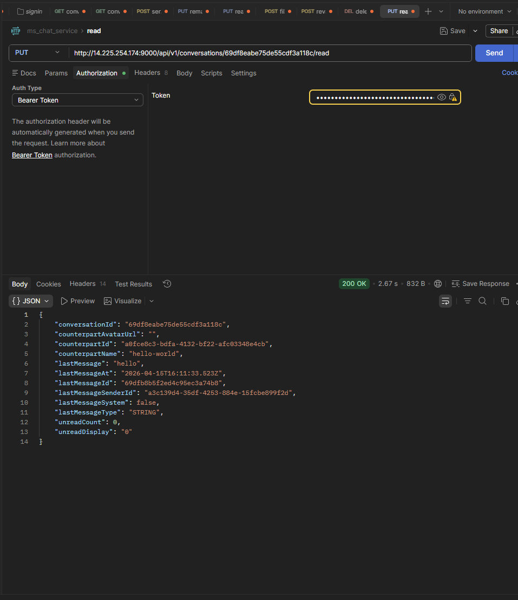

9. Xóa lịch sử trò chuyện

10. Lấy danh sách file
Websocket thực hiện sau cùng
connect WebSocket vào /ws-chat
subscribe 2 topic
- /topic/conversations/{conversationId} để thấy tin nhắn mới trong 1 cuộc trò chuyện
- /topic/inbox/{userId} để thấy danh sách conversation của user được cập nhật khi có conversation mới hoặc last message thay đổi

Cài npm install @stomp/stompjs sockjs-client

